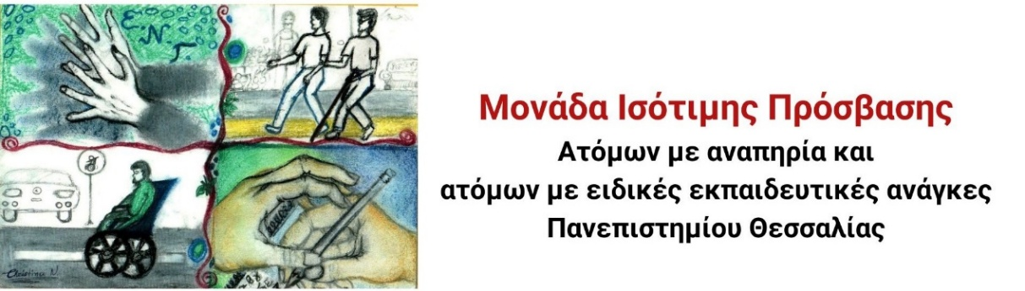

Διαδικτυακή Συνάντηση της Μονάδας Ισότιμης Πρόσβασης με τίτλο:
«Πρόσβαση στις Εξετάσεις»

Η Μονάδα Ισότιμης Πρόσβασης Ατόμων με αναπηρία και ατόμων με ειδικές εκπαιδευτικές ανάγκες του Πανεπιστημίου Θεσσαλίας διοργανώνει διαδικτυακή συνάντηση με τίτλο: «Πρόσβαση στις Εξετάσεις». Στη συνάντηση θα παρουσιαστούν οι τρόποι εξέτασης και θα λυθούν απορίες και προβληματισμοί.
Η συνάντηση απευθύνεται στους/στις εγγεγραμμένους/εγγεγραμμένες φοιτητές/φοιτήτριες με αναπηρία ή/και ειδικές εκπαιδευτικές ανάγκες της Μονάδας Ισότιμης Πρόσβασης του Πανεπιστημίου Θεσσαλίας.
Η συνάντηση θα πραγματοποιηθεί μέσω Microsoft Teams:
📅 Πέμπτη 29 Μαΐου 2025
🕓 Ώρα: 11:00-13:00
📅 Παρασκευή 30 Μαΐου 2025
🕓 Ώρα: 11:00-13:00
Για να συμμετέχεις κάνε την αίτησή σου, με το πανεπιστημιακό σου email, στο σύνδεσμο: https://forms.office.com/e/mpn31ST5Ad
ή σκάναρε το QR code που θα βρεις στην αφίσα!

*Για τη συμμετοχή είναι απαραίτητη η χρήση κάμερας και μικροφώνου.



